Servidor LDAP
Índex
Servidor LDAP 3
1. Introducció 3
Casos d’ús habituals 3
Escenari del document 3
2. Conceptes previs 4
2.1. Terminologia LDAP 4
2.2. Estructura jeràrquica (DIT) 5
2.3. Format LDIF 5
3. Instal·lació d’OpenLDAP 5
3.1. Preparació del sistema 5
3.2. Instal·lació dels paquets 6
3.3. Reconfiguració interactiva 7
3.4. Verificació de la instal·lació 7
4. Configuració bàsica del servidor 9
4.1. Consulta la configuració actual 9
4.2. Activa el log del servidor 9
4.3. Afegeix índexs per millorar el rendiment 10
5. Estructura del directori (DIT) 11
5.1. Crea les unitats organitzatives bàsiques 11
5.2. Crea usuaris 12
5.3. Crea grups 13
6. Gestió d’entrades amb ldapadd i ldapmodify 14
6.1. Eines de línia d’ordres 14
6.2. Cerques amb ldapsearch 14
6.3. Modifica entrades amb ldapmodify 14
6.4. Canvia contrasenyes 15
6.5. Elimina entrades 15
6.6. Exporta i importa el directori complet 16
7. Autenticació d’usuaris Linux via LDAP 16
7.1. Configuració del fitxer /etc/hosts 16
7.2. Configuració del fitxer /etc/sssd/sssd.conf 17
7.3. Configuració de PAM 17
7.4. Reinicia el servei SSSD 17
7.5. Verifica l’inici de sessió amb un usuari 18
8. Seguretat: TLS/SSL 18
8.1. Genera certificats autosignats 18
8.2. Configura TLS a OpenLDAP 19
8.3. Activa LDAPS (port 636) 20
9. Autenticació d’usuaris Linux via LDAP amb TLS/SSL 20
9.1. Configuració del fitxer /etc/hosts 20
9.2. Copia el certificat de la CA al client 21
9.3. Modifica /etc/sssd/sssd.conf per fer servir TLS 21
9.4. Configuració de PAM 22
9.5 Reinicia el servei SSSD 22
9.6 Verifica l’inici de sessió amb un usuari 22
10. Eines de gestió 23
10.1. Apache Directory Studio 23
Funcionalitats 23
Instal·lació 23
10.2. phpLDAPadmin (interfície web) 27
Funcionalitats 27
Comparativa amb Apache Directory Studio 27
Instal·lació 27
10.3. LDAP Account Manager (interfície web) 28
Funcionalitats 29
Comparativa amb phpLDAPadmin 29
Instal·lació 29
Crear un perfil de servidor 30
Accés per LDAPS 33
10.4. ldapscripts — gestió d’usuaris simplificada 33
11. Resolució de problemes 34
11.1. Diagnosi general 34
11.2. Errors freqüents 34
11.3. Eines de diagnosi avançada 35
12. Resum de ports i serveis 35
Ordres de referència ràpida 36
Referències 36

Servidor LDAP
Cicle formatiu: CFGM Sistemes Microinformàtics i Xarxes (SMX) / CFGS Administració de Sistemes Informàtics en Xarxa (ASIX)
Mòdul: 0224 – Sistemes operatius en xarxa / 0374 - Administració de sistemes operatius
Entorn: Ubuntu Server 26.04 LTS

1. Introducció
LDAP (Lightweight Directory Access Protocol) és un protocol de xarxa que permet accedir i mantenir serveis de directori distribuïts. S’utilitza habitualment per centralitzar l’autenticació d’usuaris en entorns corporatius i educatius.
OpenLDAP és la implementació lliure i de codi obert més estesa del protocol LDAP, i és la que s’instal·la en aquest document.

Figura 1: OpenLDAP Logo

Casos d’ús habituals
- Autenticació centralitzada d’usuaris en servidors Linux
- Integració amb Samba per a entorns Windows/Linux mixtos
- Directori d’adreces corporatiu
- Base d’autenticació per a serveis web (Apache, Nginx, aplicacions)
- Backend per a servidors de correu (Postfix, Dovecot)

Escenari del document
Rol | Hostname | IP | Sistema
Servidor LDAP | ldapserver | 192.168.1.10 | Ubuntu Server 26.04
Client LDAP | ldapclient | 192.168.1.20 | Ubuntu Desktop 26.04
Domini LDAP | dc=thos,dc=local | — | —
Administrador | cn=admin,dc=thos,dc=local | — | —
💡 NOTA
Adapta les IP, el hostname i el domini al teu entorn real.

2. Conceptes previs

2.1. Terminologia LDAP
Terme | Significat
DN (Distinguished Name) | Identificador únic d’una entrada al directori. Ex: cn=Joan,ou=Usuaris,dc=thos,dc=local
RDN (Relative Distinguished Name) | Part del DN que identifica l’entrada dins del seu contenidor. Ex: cn=Joan
DC (Domain Component) | Component del domini. Ex: dc=thos,dc=local
CN (Common Name) | Nom comú d’un objecte. Ex: cn=admin
OU (Organizational Unit) | Unitat organitzativa (contenidor). Ex: ou=Usuaris
UID (User ID) | Identificador d’usuari. Ex: uid=joan
DIT (Directory Information Tree) | Arbre jeràrquic que conté totes les entrades del directori
Schema | Defineix els tipus d’objectes i atributs permesos al directori
objectClass | Atribut que defineix el tipus d’entrada (persona, grup, unitat org.)

2.2. Estructura jeràrquica (DIT)
dc=thos,dc=local ← Arrel (base DN)
├── cn=admin ← Administrador
├── ou=Usuaris ← Unitat organitzativa
│ ├── uid=joan
│ ├── uid=maria
│ └── uid=pere
├── ou=Grups ← Unitat organitzativa
│ ├── cn=professors
│ └── cn=alumnes
└── ou=Serveis ← Unitat organitzativa
└── cn=mailserver

2.3. Format LDIF
LDIF (LDAP Data Interchange Format) és el format de fitxer estàndard per importar i exportar entrades LDAP.
# Exemple d'entrada LDIF per a un usuari
dn: uid=joan,ou=Usuaris,dc=thos,dc=local
objectClass: inetOrgPerson
objectClass: posixAccount
objectClass: shadowAccount
uid: joan
cn: Joan Garcia
sn: Garcia
givenName: Joan
mail: joan@thos.local
uidNumber: 1001
gidNumber: 1001
homeDirectory: /home/joan
loginShell: /bin/bash
userPassword: {SSHA}...

3. Instal·lació d’OpenLDAP

3.1. Preparació del sistema
Actualitza la llista de paquets:
sudo apt update
Actualitza el sistema:
sudo apt upgrade
Configura el hostname:
sudo hostnamectl set-hostname ldapserver
Afegeix l’entrada al fitxer /etc/hosts:
sudo nano /etc/hosts
Afegeix aquesta línia:
192.168.1.10 ldapserver.thos.local ldapserver
Comprova:
hostname -f
Resposta esperada:
ldapserver.thos.local

3.2. Instal·lació dels paquets
sudo apt install slapd ldap-utils
Durant la instal·lació, el sistema demanarà la contrasenya de l’administrador LDAP. Introdueix-la i confirma-la.
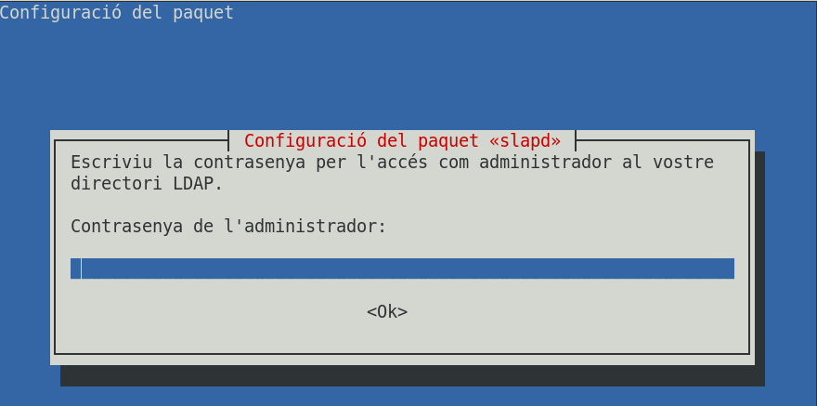
Figura 2: Contrasenya d’administrador

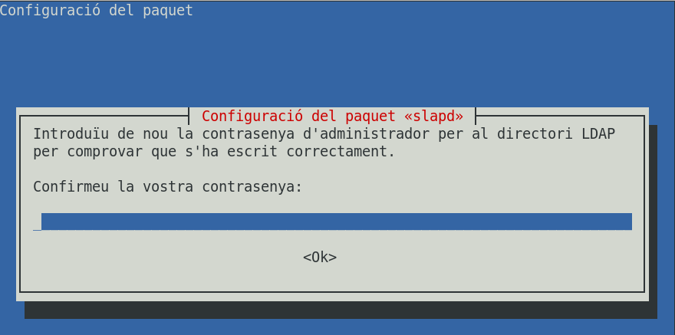
Figura 3: Confirma la contrasenya
📌 IMPORTANT
Recorda aquesta contrasenya; és la de cn=admin,dc=thos,dc=local.

3.3. Reconfiguració interactiva
Si necessites reconfigurar el servei (canviar domini, contrasenya, etc.):
sudo dpkg-reconfigure slapd
El procés farà les preguntes següents:
Pregunta | Resposta recomanada
Ometre la configuració d’OpenLDAP? | No
Nom DNS del domini | thos.local
Nom de l’organització | thos (o el nom real)
Contrasenya de l’administrador | (la que triïs)
Motor de base de dades | MDB (recomanat)
Eliminar la base de dades en purgar slapd? | No
Moure la base de dades antiga? | Sí

3.4. Verificació de la instal·lació
Comprova que el servei està actiu:
sudo systemctl status slapd
Resposta esperada:
● slapd.service - OpenLDAP Server Daemon
Loaded: loaded (/usr/lib/systemd/system/slapd.service; enabled; preset: enabled)
Active: active (running) since Mon 2026-07-06 15:53:54 UTC; 28s ago
Invocation: 57ac00e16e414f498cf382efec19c85f
Docs: man:slapd
man:slapd-config
man:slapd-mdb
Main PID: 17415 (slapd)
Tasks: 3 (limit: 1885)
Memory: 3M (peak: 3.4M)
CPU: 15ms
CGroup: /system.slice/slapd.service
└─17415 /usr/sbin/slapd -d0 -h "ldap:/// ldapi:///" -u openldap -g openldap

de jul. 06 15:53:54 ldapserver systemd[1]: Starting slapd.service - OpenLDAP Server Daemon...
de jul. 06 15:53:54 ldapserver slapd[17415]: @(#) $OpenLDAP: slapd 2.6.10+dfsg-1ubuntu5 (Nov 24 2025 11:17:55) $
Ubuntu Developers <ubuntu-devel-discuss@lists.ubuntu.com>
de jul. 06 15:53:54 ldapserver slapd[17415]: slapd starting
de jul. 06 15:53:54 ldapserver systemd[1]: Started slapd.service - OpenLDAP Server Daemon.
Comprova que escolta al port 389:
sudo ss -tlnp | grep slapd
Resposta esperada:
LISTEN 0 2048 0.0.0.0:389 0.0.0.0:* users:(("slapd",pid=17415,fd=7))
LISTEN 0 2048 [::]:389 [::]:* users:(("slapd",pid=17415,fd=8))
Prova de connexió bàsica (sense autenticació):
ldapsearch -x -b "dc=thos,dc=local" -H ldap://localhost
Resposta esperada:
# extended LDIF
#
# LDAPv3
# base <dc=thos,dc=local> with scope subtree
# filter: (objectclass=*)
# requesting: ALL
#

# thos.local
dn: dc=thos,dc=local
objectClass: top
objectClass: dcObject
objectClass: organization
o: thos.local
dc: thos

# search result
search: 2
result: 0 Success

# numResponses: 2
# numEntries: 1
Prova amb autenticació d’administrador:
ldapsearch -x -D "cn=admin,dc=thos,dc=local" -W -b "dc=thos,dc=local"
La resposta ha de mostrar l’entrada arrel del directori.
Resposta esperada:
Enter LDAP Password:
# extended LDIF
#
# LDAPv3
# base <dc=thos,dc=local> with scope subtree
# filter: (objectclass=*)
# requesting: ALL
#

# thos.local
dn: dc=thos,dc=local
objectClass: top
objectClass: dcObject
objectClass: organization
o: thos.local
dc: thos

# search result
search: 2
result: 0 Success

# numResponses: 2
# numEntries: 1

4. Configuració bàsica del servidor
OpenLDAP a Ubuntu 26.04 utilitza el sistema de configuració dinàmica cn=config (OLC — On-Line Configuration), que substitueix el fitxer slapd.conf tradicional.

4.1. Consulta la configuració actual
Veure tota la configuració (requereix sudo):
sudo ldapsearch -Y EXTERNAL -H ldapi:/// -b "cn=config"
Veure els paràmetres del servidor:
sudo ldapsearch -Y EXTERNAL -H ldapi:/// -b "cn=config" "(objectClass=olcGlobal)"
Veure la base de dades configurada:
sudo ldapsearch -Y EXTERNAL -H ldapi:/// -b "cn=config" "(objectClass=olcDatabaseConfig)"

4.2. Activa el log del servidor
Crea el fitxer log.ldif:
sudo nano log.ldif
dn: cn=config
changetype: modify
replace: olcLogLevel
olcLogLevel: stats
Aplica’l:
sudo ldapmodify -Y EXTERNAL -H ldapi:/// -f log.ldif
Nivells de log disponibles:
Nivell | Valor | Descripció
none | 0 | Sense log
stats | 256 | Estadístiques de connexions (recomanat en producció)
filter | 32 | Filtres de cerca
acl | 128 | Comprovacions ACL
any | -1 | Tot (només per depurar)
Configura rsyslog per separar els logs de LDAP:
sudo nano /etc/rsyslog.d/10-slapd.conf
local4.* /var/log/slapd.log
Reinicia syslog:
sudo systemctl restart rsyslog
Reinicia ldap:
sudo systemctl restart slapd

4.3. Afegeix índexs per millorar el rendiment
sudo nano index.ldif
# fitxer: index.ldif
dn: olcDatabase={1}mdb,cn=config
changetype: modify
replace: olcDbIndex
olcDbIndex: objectClass eq
olcDbIndex: uid eq,pres,sub
olcDbIndex: cn eq,pres,sub
olcDbIndex: sn eq,pres,sub
olcDbIndex: mail eq,pres,sub
olcDbIndex: memberUid eq
sudo ldapmodify -Y EXTERNAL -H ldapi:/// -f index.ldif

5. Estructura del directori (DIT)

5.1. Crea les unitats organitzatives bàsiques
Crea el fitxer estructura.ldif:
sudo nano estructura.ldif
# Unitat organitzativa: Usuaris
dn: ou=Usuaris,dc=thos,dc=local
objectClass: organizationalUnit
ou: Usuaris
description: Usuaris del sistema

# Unitat organitzativa: Grups
dn: ou=Grups,dc=thos,dc=local
objectClass: organizationalUnit
ou: Grups
description: Grups del sistema
Importa l’estructura:
ldapadd -x -D "cn=admin,dc=thos,dc=local" -W -f estructura.ldif
Resposta esperada:
Enter LDAP Password:
adding new entry "ou=Usuaris,dc=thos,dc=local"

adding new entry "ou=Grups,dc=thos,dc=local"
Verifica:
ldapsearch -x -b "dc=thos,dc=local" -H ldap://localhost "(objectClass=organizationalUnit)"
Resposta esperada:
# extended LDIF
#
# LDAPv3
# base <dc=thos,dc=local> with scope subtree
# filter: (objectClass=organizationalUnit)
# requesting: ALL
#

# Usuaris, thos.local
dn: ou=Usuaris,dc=thos,dc=local
objectClass: organizationalUnit
ou: Usuaris
description: Usuaris del sistema

# Grups, thos.local
dn: ou=Grups,dc=thos,dc=local
objectClass: organizationalUnit
ou: Grups
description: Grups del sistema

# search result
search: 2
result: 0 Success

# numResponses: 3
# numEntries: 2

5.2. Crea usuaris
Primer, genera un hash de contrasenya:
slappasswd
# Introdueix la contrasenya i et retornarà el hash {SSHA}...
Resposta esperada:
New password:
Re-enter new password:
{SSHA}TBIdrK2UoZVHk6h9bORCURCYz/3DccH2
Crea el fitxer usuaris.ldif:
sudo nano usuaris.ldif
# Usuari: Joan Garcia
dn: uid=joan,ou=Usuaris,dc=thos,dc=local
objectClass: inetOrgPerson
objectClass: posixAccount
objectClass: shadowAccount
uid: joan
cn: Joan Garcia
sn: Garcia
givenName: Joan
displayName: Joan Garcia
mail: joan@thos.local
uidNumber: 10001
gidNumber: 10001
homeDirectory: /home/joan
loginShell: /bin/bash
userPassword: {SSHA}XXXXXXXXXXXXXXXXXXXXXXXXXXXXXXXXXXXXX

# Usuari: Maria Puig
dn: uid=maria,ou=Usuaris,dc=thos,dc=local
objectClass: inetOrgPerson
objectClass: posixAccount
objectClass: shadowAccount
uid: maria
cn: Maria Puig
sn: Puig
givenName: Maria
displayName: Maria Puig
mail: maria@thos.local
uidNumber: 10002
gidNumber: 10001
homeDirectory: /home/maria
loginShell: /bin/bash
userPassword: {SSHA}XXXXXXXXXXXXXXXXXXXXXXXXXXXXXXXXXXXXX
📌 IMPORTANT
Substitueix {SSHA}XXXXX... pel hash generat amb slappasswd.
ldapadd -x -D "cn=admin,dc=thos,dc=local" -W -f usuaris.ldif
Resposta esperada:
Enter LDAP Password:
adding new entry "uid=joan,ou=Usuaris,dc=thos,dc=local"

adding new entry "uid=maria,ou=Usuaris,dc=thos,dc=local"

5.3. Crea grups
Crea el fitxer grups.ldif:
sudo nano grups.ldif
# Grup: professors
dn: cn=professors,ou=Grups,dc=thos,dc=local
objectClass: posixGroup
cn: professors
gidNumber: 10001
memberUid: joan
memberUid: maria

# Grup: alumnes
dn: cn=alumnes,ou=Grups,dc=thos,dc=local
objectClass: posixGroup
cn: alumnes
gidNumber: 10002
ldapadd -x -D "cn=admin,dc=thos,dc=local" -W -f grups.ldif
Resposta esperada:
Enter LDAP Password:
adding new entry "cn=professors,ou=Grups,dc=thos,dc=local"

adding new entry "cn=alumnes,ou=Grups,dc=thos,dc=local"

6. Gestió d’entrades amb ldapadd i ldapmodify

6.1. Eines de línia d’ordres
Ordre | Funció
ldapsearch | Cerca entrades al directori
ldapadd | Afegeix entrades noves
ldapmodify | Modifica entrades existents
ldapdelete | Elimina entrades
ldappasswd | Canvia contrasenyes
slappasswd | Genera hash de contrasenya

6.2. Cerques amb ldapsearch
Cerca tots els usuaris
ldapsearch -x -b "ou=Usuaris,dc=thos,dc=local" "(objectClass=posixAccount)"
Cerca un usuari per uid
ldapsearch -x -b "dc=thos,dc=local" "(uid=joan)"
Cerca per nom parcial (comodí)
ldapsearch -x -b "dc=thos,dc=local" "(cn=Joan*)"
Mostra només atributs específics
ldapsearch -x -b "dc=thos,dc=local" "(objectClass=posixAccount)" uid cn mail
Cerca tots els membres d’un grup
ldapsearch -x -b "ou=Grups,dc=thos,dc=local" "(cn=professors)" memberUid
Autenticació amb l’usuari administrador
ldapsearch -x -D "cn=admin,dc=thos,dc=local" -W -b "dc=thos,dc=local"

6.3. Modifica entrades amb ldapmodify
Per modificar atributs, crea un fitxer LDIF amb el tipus de canvi:
sudo nano canvis.ldif
# Canvia el correu d'un usuari (replace)
dn: uid=joan,ou=Usuaris,dc=thos,dc=local
changetype: modify
replace: mail
mail: joan.garcia@thos.local

# Afegeix un atribut nou (add)
dn: uid=joan,ou=Usuaris,dc=thos,dc=local
changetype: modify
add: telephoneNumber
telephoneNumber: +34 93 000 0001

# Elimina un atribut (delete)
dn: uid=joan,ou=Usuaris,dc=thos,dc=local
changetype: modify
delete: telephoneNumber
ldapmodify -x -D "cn=admin,dc=thos,dc=local" -W -f canvis.ldif
Resposta esperada:
Enter LDAP Password:
modifying entry "uid=joan,ou=Usuaris,dc=thos,dc=local"

modifying entry "uid=joan,ou=Usuaris,dc=thos,dc=local"

modifying entry "uid=joan,ou=Usuaris,dc=thos,dc=local"

6.4. Canvia contrasenyes
Canvia la contrasenya d’un usuari (com a administrador)
ldappasswd -x -D "cn=admin,dc=thos,dc=local" -W -s novacontrasenya \
"uid=joan,ou=Usuaris,dc=thos,dc=local"
L’usuari canvia la seva pròpia contrasenya
ldappasswd -x -D "uid=joan,ou=Usuaris,dc=thos,dc=local" -W -s novacontrasenya

6.5. Elimina entrades
Elimina un usuari
ldapdelete -x -D "cn=admin,dc=thos,dc=local" -W \
"uid=joan,ou=Usuaris,dc=thos,dc=local"
Elimina una OU (ha d’estar buida)
ldapdelete -x -D "cn=admin,dc=thos,dc=local" -W \
"ou=Temporal,dc=thos,dc=local"

6.6. Exporta i importa el directori complet
Exporta tot el directori a LDIF
sudo slapcat -v -l backup_ldap.ldif
Importa (amb slapd aturat)
Atura
sudo systemctl stop slapd
Importa
sudo slapadd -v -l backup_ldap.ldif
Engega
sudo systemctl start slapd

7. Autenticació d’usuaris Linux via LDAP
Configura el client LDAP (192.168.1.20) perquè els usuaris LDAP puguin iniciar sessió al sistema.

7.1. Configuració del fitxer /etc/hosts
Edita el fitxer /etc/hosts. Afegeix el servidor LDAP:
sudo nano /etc/hosts
192.168.1.10 ldapserver.thos.local ldapserver
Comprova connectivitat i que el servidor respon:
ldapsearch -x -H ldap://ldapserver.thos.local -b "dc=thos,dc=local" -s base
Resposta esperada:
# extended LDIF
#
# LDAPv3
# base <dc=thos,dc=local> with scope baseObject
# filter: (objectclass=*)
# requesting: ALL
#

# thos.local
dn: dc=thos,dc=local
objectClass: top
objectClass: dcObject
objectClass: organization
o: thos.local
dc: thos

# search result
search: 2
result: 0 Success

# numResponses: 2
# numEntries: 1
ramon@client:~$

7.2. Configuració del fitxer /etc/sssd/sssd.conf
sudo nano /etc/sssd/sssd.conf
Contingut bàsic:
[sssd]
services = nss, pam
domains = thos.local

[domain/thos.local]
id_provider = ldap
auth_provider = ldap
ldap_uri = ldap://ldapserver.thos.local
ldap_search_base = dc=thos,dc=local
ldap_id_use_start_tls = false
ldap_auth_disable_tls_never_use_in_production = true
lookup_family_order = ipv4_first
Canvia el propietari
sudo chown root:root /etc/sssd/sssd.conf
Canvia els permisos (SSSD es nega a arrencar si no són correctes):
sudo chmod 600 /etc/sssd/sssd.conf

7.3. Configuració de PAM
Activa la creació automàtica del home directory
sudo pam-auth-update --enable mkhomedir
Això afegeix pam_mkhomedir.so a la pila PAM perquè es creï /home/usuari automàticament al primer login si l’usuari existeix a LDAP però no localment.

7.4. Reinicia el servei SSSD
Reinicia SSSD
sudo systemctl restart sssd
Habilita SSSD en l’inici
sudo systemctl enable sssd

7.5. Verifica l’inici de sessió amb un usuari
Prova que funciona
getent passwd joan
Resposta esperada:
joan:*:10001:10001:Joan Garcia:/home/joan:/bin/bash
id joan
Resposta esperada:
uid=10001(joan) gid=10001(professors) groups=10001(professors)
Si retorna informació de l’usuari LDAP, NSS ja el troba. Per provar l’autenticació completa:
su - joan
Resposta esperada:
Contrasenya:
Creant el directori '/home/joan'.
joan@client:~$
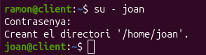
Figura 4: Inici de sessió

8. Seguretat: TLS/SSL
Per defecte, LDAP transmet les dades en text pla. És imprescindible activar TLS en entorns de producció.

8.1. Genera certificats autosignats
Crea el directori per als certificats
sudo mkdir -p /etc/ldap/certs
Mou-te al directori creat
cd /etc/ldap/certs
Genera la clau privada i el certificat de la CA
sudo openssl req -new -x509 -nodes -out ca.crt -keyout ca.key -days 3650 \
-subj "/C=ES/ST=Catalunya/L=Mataro/O=THOS/CN=CA-LDAP"
Genera la clau del servidor
sudo openssl genrsa -out ldapserver.key 4096
Genera la petició de certificat (CSR)
sudo openssl req -new -key ldapserver.key -out ldapserver.csr \
-subj "/C=ES/ST=Catalunya/L=Mataro/O=THOS/CN=ldapserver.thos.local"
Signa el certificat amb la CA
sudo openssl x509 -req -in ldapserver.csr -CA ca.crt -CAkey ca.key \
-CAcreateserial -out ldapserver.crt -days 3650
Canvia el propietari
sudo chown openldap:openldap /etc/ldap/certs/*.key
Ajusta permisos
sudo chmod 640 /etc/ldap/certs/*.key
Torna al teu home
cd

8.2. Configura TLS a OpenLDAP
Crea el fitxer tls.ldif:
sudo nano tls.ldif
dn: cn=config
changetype: modify
add: olcTLSCACertificateFile
olcTLSCACertificateFile: /etc/ldap/certs/ca.crt
-
add: olcTLSCertificateFile
olcTLSCertificateFile: /etc/ldap/certs/ldapserver.crt
-
add: olcTLSCertificateKeyFile
olcTLSCertificateKeyFile: /etc/ldap/certs/ldapserver.key
-
add: olcTLSVerifyClient
olcTLSVerifyClient: never
sudo ldapmodify -Y EXTERNAL -H ldapi:/// -f tls.ldif
Resposta esperada:
SASL/EXTERNAL authentication started
SASL username: gidNumber=0+uidNumber=0,cn=peercred,cn=external,cn=auth
SASL SSF: 0
modifying entry "cn=config"

8.3. Activa LDAPS (port 636)
Edita la configuració del servei:
sudo nano -l /etc/default/slapd
Modifica la variable SLAPD_SERVICES (línia 24):
SLAPD_SERVICES="ldap:/// ldapi:/// ldaps:///"
sudo systemctl restart slapd
Verifica que escolta al port 636
sudo ss -tlnp | grep slapd
Resposta esperada:
LISTEN 0 2048 0.0.0.0:636 0.0.0.0:* users:(("slapd",pid=3356,fd=10))
LISTEN 0 2048 0.0.0.0:389 0.0.0.0:* users:(("slapd",pid=3356,fd=7))
LISTEN 0 2048 [::]:636 [::]:* users:(("slapd",pid=3356,fd=11))
LISTEN 0 2048 [::]:389 [::]:* users:(("slapd",pid=3356,fd=8))

9. Autenticació d’usuaris Linux via LDAP amb TLS/SSL
Configura el client LDAP (192.168.1.20) perquè els usuaris LDAP puguin iniciar sessió al sistema.

9.1. Configuració del fitxer /etc/hosts
Edita el fitxer /etc/hosts. Afegeix el servidor LDAP:
sudo nano /etc/hosts
192.168.1.10 ldapserver.thos.local ldapserver
Comprova connectivitat i que el servidor respon:
ldapsearch -x -H ldap://ldapserver.thos.local -b "dc=thos,dc=local" -s base
Resposta esperada:
# extended LDIF
#
# LDAPv3
# base <dc=thos,dc=local> with scope baseObject
# filter: (objectclass=*)
# requesting: ALL
#

# thos.local
dn: dc=thos,dc=local
objectClass: top
objectClass: dcObject
objectClass: organization
o: thos.local
dc: thos

# search result
search: 2
result: 0 Success

# numResponses: 2
# numEntries: 1
ramon@client:~$

9.2. Copia el certificat de la CA al client
Crea una carpeta per al certificat
sudo mkdir -p /etc/ssl/certs/thos-ca
Copia el certificat de la CA al client:
sudo scp ramon@ldapserver:/etc/ldap/certs/ca.crt /etc/ssl/certs/thos-ca/ca.crt
Prova la negociació TLS
openssl s_client -connect ldapserver:389 -starttls ldap -CAfile /etc/ssl/certs/thos-ca/ca.crt
openssl s_client -connect ldapserver:636 -CAfile /etc/ssl/certs/thos-ca/ca.crt

9.3. Modifica /etc/sssd/sssd.conf per fer servir TLS
sudo nano /etc/sssd/sssd.conf
[sssd]
services = nss, pam
domains = thos.local

[domain/thos.local]
id_provider = ldap
auth_provider = ldap
ldap_uri = ldap://ldapserver.thos.local
ldap_search_base = dc=thos,dc=local
ldap_id_use_start_tls = true
ldap_tls_reqcert = demand
ldap_tls_cacert = /etc/ssl/certs/thos-ca/ca.crt
lookup_family_order = ipv4_first
Canvia el propietari
sudo chown root:root /etc/sssd/sssd.conf
Canvia els permisos (SSSD es nega a arrencar si no són correctes):
sudo chmod 600 /etc/sssd/sssd.conf

9.4. Configuració de PAM
Activa la creació automàtica del home directory
sudo pam-auth-update --enable mkhomedir
Això afegeix pam_mkhomedir.so a la pila PAM perquè es creï /home/usuari automàticament al primer login si l’usuari existeix a LDAP però no localment. Reinicia el servei:

9.5 Reinicia el servei SSSD
sudo systemctl restart sssd
Habilita SSSD en l’inici
sudo systemctl enable sssd

9.6 Verifica l’inici de sessió amb un usuari
Prova que funciona
getent passwd joan
Resposta esperada:
joan:*:10001:10001:Joan Garcia:/home/joan:/bin/bash
id joan
Resposta esperada:
uid=10001(joan) gid=10001(professors) groups=10001(professors)
Si retorna informació de l’usuari LDAP, NSS ja el troba. Per provar l’autenticació completa:
su - joan
Resposta esperada:
Contrasenya:
joan@client:~$

10. Eines de gestió

10.1. Apache Directory Studio
Apache Directory Studio és una eina gràfica (GUI) per gestionar servidors LDAP, basada en Eclipse RCP. S’instal·la en una màquina de la xarxa amb GUI, no al servidor.

Funcionalitats
- Navegar per l’arbre LDAP (DIT): veure entrades, atributs i la seva jerarquia de forma visual, en lloc d’anar fent ldapsearch per terminal.
- Editar entrades: crear, modificar o eliminar usuaris, grups, unitats organitzatives, etc. amb formularis, sense escriure LDIF a mà.
- Importar/exportar LDIF: molt útil per fer càrregues massives o backups de la teva base LDAP.
- Executar cerques LDAP amb filtres, de forma similar a ldapsearch però amb interfície visual i historial de cerques.
- Gestionar schemas: veure i editar les objectClasses i attributeTypes disponibles al servidor.
- Connexions múltiples: pots tenir definides connexions a diversos servidors (útil si tens ldapserver.thos.local i potser altres entorns de prova).

Instal·lació
Descàrrega des de https://directory.apache.org/studio/ la versió per a Linux (tar.gz)
wget -c https://dlcdn.apache.org/directory/studio/2.0.0.v20210717-M17/ApacheDirectoryStudio-2.0.0.v20210717-M17-linux.gtk.x86_64.tar.gz
Descomprimeix
tar -zxvf ApacheDirectoryStudio-2.0.0.v20210717-M17-linux.gtk.x86_64.tar.gz
Si no tens un entorn d’execució Java (JRE) instal·la:
sudo apt install default-jre
Executa
ApacheDirectoryStudio/ApacheDirectoryStudio
Crea una nova connexió:
- Host: ldapserver.thos.local o 192.168.1.10
- Port: 389 (o 636 per LDAPS)
- Bind DN: cn=admin,dc=thos,dc=local
- Base DN: dc=thos,dc=local
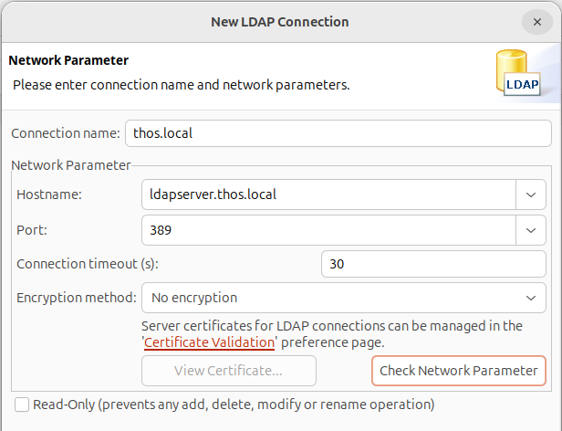
Figura 5: Paràmetres de xarxa

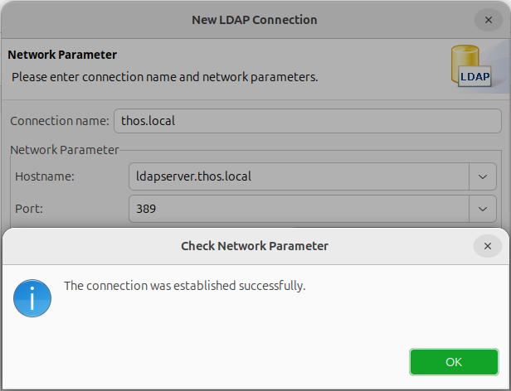
Figura 6: Comprova paràmetres de xarxa

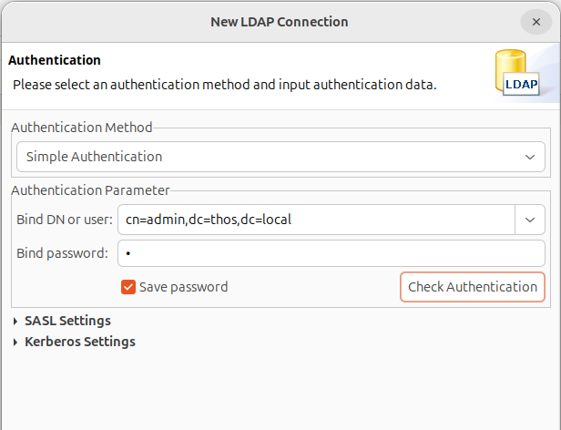
Figura 7: Autenticació

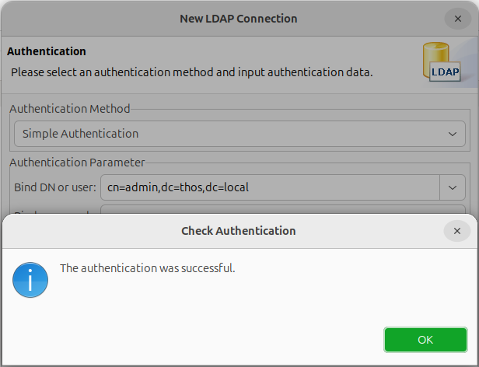
Figura 8: Base DN

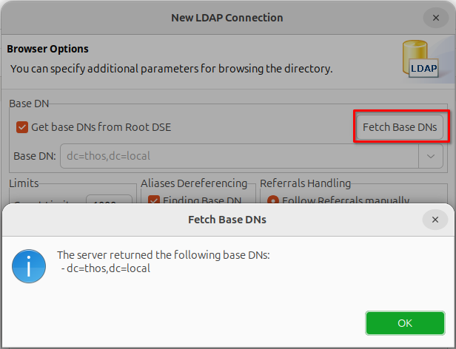
Figura 9: Recupera Base DN

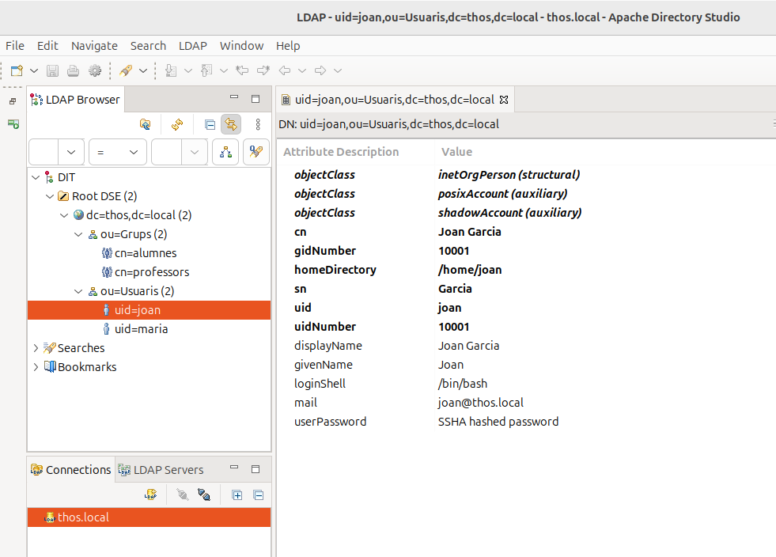
Figura 10: Interfície d’Apache Directory Studio

10.2. phpLDAPadmin (interfície web)
phpLDAPadmin és una eina web (PHP) per administrar servidors LDAP des del navegador, a diferència d’Apache Directory Studio que és una aplicació d’escriptori. S’instal·la al servidor.

Funcionalitats
- Navegar i editar el DIT des d’un navegador web, amb una interfície d’arbre similar a Directory Studio.
- Crear/modificar/eliminar entrades (usuaris, grups, OU) amb formularis HTML.
- Importar/exportar LDIF des de la interfície web.
- Cercar amb filtres LDAP predefinits o personalitzats.
- Gestió d’esquemes: consultar objectClasses i attributeTypes disponibles.

Comparativa amb Apache Directory Studio
 | phpLDAPadmin | Apache Directory Studio
Tipus | Aplicació web (Apache+PHP) | Aplicació d’escriptori (Java)
Accés | Des de qualsevol navegador de la xarxa | Cal instal·lar-lo a cada màquina client
Manteniment | Projecte pràcticament abandonat des de fa anys | Actiu i mantingut per Apache
TLS/SSL | Suport limitat i configuració sovint problemàtica | Gestió de certificats més robusta
⚠️ AVíS
phpLDAPadmin fa anys que no rep actualitzacions actives (l’última versió estable és de 2015-2016, tot i que hi ha forks comunitaris com ldapadmin o phpLDAPadmin mantingut per algunes distribucions).

Instal·lació
sudo apt install phpldapadmin
Configura la connexió
sudo nano -l /etc/phpldapadmin/config.php
Modifica les línies 324, 331 i 358:
$servers->setValue('server','host','192.168.1.10');
$servers->setValue('server','base',array('dc=thos,dc=local'));
$servers->setValue('login','bind_id','cn=admin,dc=thos,dc=local');
Accedeix des del navegador: http://192.168.1.10/phpldapadmin
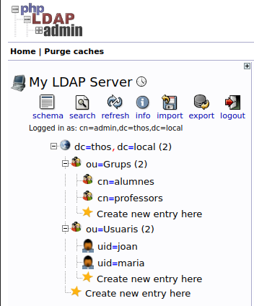
Figura 11: Interfície de phpLDAPadmin

10.3. LDAP Account Manager (interfície web)
LDAP Account Manager
Manual d’LDAP Account Manager
LDAP Account Manager és una interfície web avançada per administrar comptes d’usuari, grups i altres objectes LDAP, pensada com a alternativa moderna i mantinguda a phpLDAPadmin. Destaca per la seva integració amb esquemes estàndard (posixAccount, inetOrgPerson, Samba, etc.) i per oferir funcions de gestió massiva d’usuaris. S’instal·la al servidor.

Funcionalitats
- Gestió d’usuaris i grups amb formularis pensats per a casos d’ús reals (POSIX accounts, Samba accounts, Kerberos, etc.), no només edició genèrica d’atributs com phpLDAPadmin.
- Assistents (wizards) per crear usuaris/grups amb tots els atributs necessaris ja predefinits (UID, GID, shell, home directory…), útil per no haver d’omplir manualment cada objectClass.
- Suport per a múltiples esquemes: Unix, Samba, Kolab, etc.
- Perfils de configuració: permet definir plantilles diferents segons el tipus d’entrada (professors, alumnes, equips…).
- Importació/exportació massiva en format LDIF o CSV
- Gestió de contrasenyes amb polítiques configurables
- Auditoria de canvis al directori
- Perfils múltiples per gestionar diversos servidors LDAP
- LAM Pro (versió de pagament, encara que hi ha versió gratuïta prou completa) afegeix autoservei per a usuaris, gestió de polítiques de contrasenyes, i més integracions.

Comparativa amb phpLDAPadmin
 | LAM | phpLDAPadmin
Manteniment | Actiu (última release el 2025) | Abandonat des de ~2015
TLS/SSL modern | Suport complet TLS 1.2/1.3 | Sovint problemàtic
Enfocament | Orientat a tasques (crear usuari, grup…) | Edició genèrica d’atributs bruts
PHP modern | Compatible amb PHP 8.x | Pot requerir pedaços per PHP recent

Instal·lació
sudo apt install ldap-account-manager
💡 NOTA
Fins a la versió d’Ubuntu 24.04, això instal·la LAM i configura automàticament Apache per servir-lo a /lam, però a la versió 26.04 d’Ubuntu s’ha endurit el sandboxing.

Figura 12: El fitxer de configuració no és escrivible.
Has de donar permisos d’escriptura a dos directoris:
sudo systemctl edit apache2
[Service]
ReadWritePaths=/etc/ldap-account-manager /var/lib/ldap-account-manager
Rellegeix els unit files (.service, .socket, .timer, etc.)
sudo systemctl daemon-reload
Reinicia Apache
sudo systemctl restart apache2
Configuració inicial
Accedeix a la interfície de configuració:
http://ldapserver.thos.local/lam
📌 IMPORTANT
La contrasenya de configuració per defecte és lam. Canvia-la immediatament a LAM configuration → General settings → Master password.
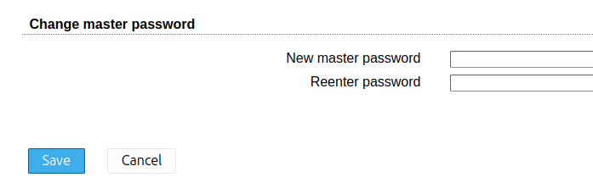
Figura 13: Canvia la contrasenya

Crear un perfil de servidor
Ves a LAM configuration → Edit server profiles i configura:
Paràmetre | Valor
Server address | ldap://192.168.1.10:389
Tree suffix | dc=thos,dc=local
List of valid users | cn=admin,dc=thos,dc=local
Login method | Fixed list
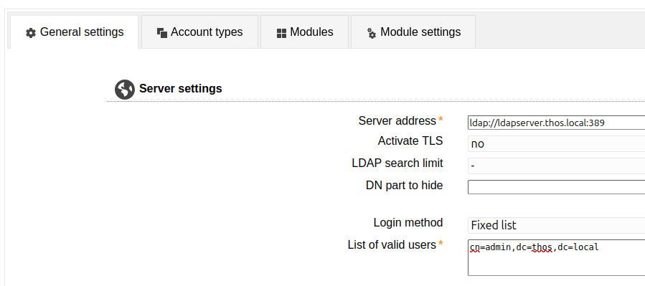
Figura 14: Configuració del servidor

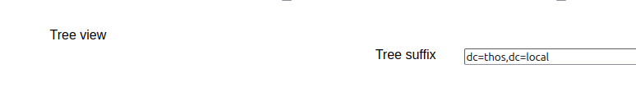
Figura 15: Vista de l’arbre

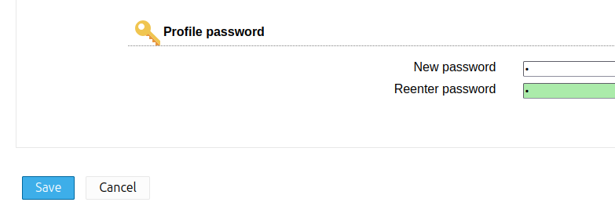
Figura 16: Contrasenya de l’administrador d’LDAP
A la pestanya Account types, defineix on es guarden els usuaris i grups:
Tipus | Suffix LDAP
Users | ou=Usuaris,dc=thos,dc=local
Groups | ou=Grups,dc=thos,dc=local
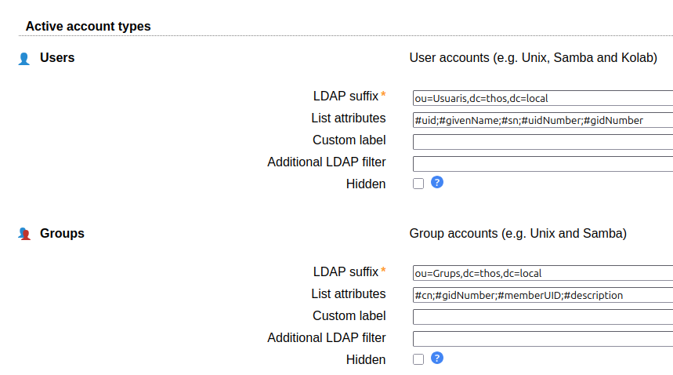
Figura 17: Tipus de comptes
Desa el perfil i accedeix al panell principal:
http://192.168.1.10/lam
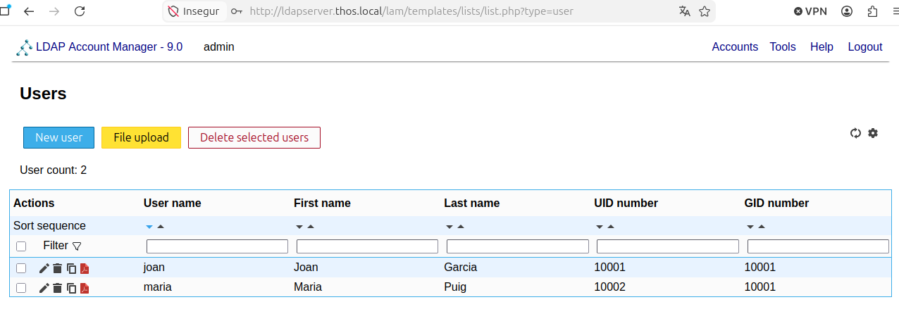
Figura 18: Usuaris d’LDAP

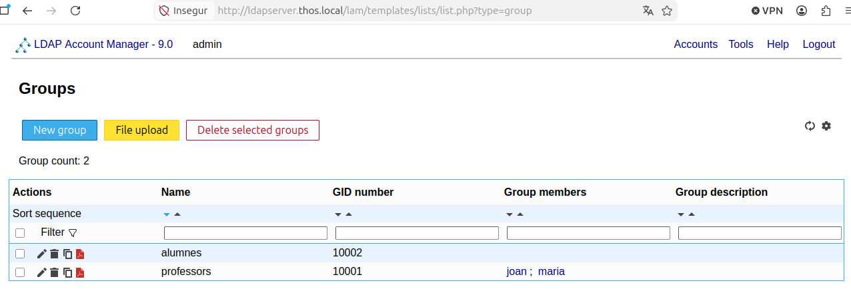
Figura 19: Grups d’LDAP

Accés per LDAPS
Per connectar via LDAPS, edita el perfil i canvia l’adreça del servidor:
ldaps://192.168.1.10:636
Si el certificat és autosignat, cal afegir la CA al sistema:
sudo cp /etc/ldap/certs/ca.crt /usr/local/share/ca-certificates/ldap-ca.crt
sudo update-ca-certificates
sudo systemctl restart apache2

10.4. ldapscripts — gestió d’usuaris simplificada
sudo apt install ldapscripts

sudo nano /etc/ldapscripts/ldapscripts.conf
Paràmetres clau:
SERVER="ldap://localhost"
BINDDN="cn=admin,dc=thos,dc=local"
BINDPWDFILE="/etc/ldapscripts/ldapscripts.passwd"
SUFFIX="dc=thos,dc=local"
USUFFIX="ou=Usuaris"
GSUFFIX="ou=Grups"
UIDSTART=10000
GIDSTART=10000
# Desa la contrasenya de l'administrador
echo -n "contrasenya_admin" | sudo tee /etc/ldapscripts/ldapscripts.passwd
sudo chmod 400 /etc/ldapscripts/ldapscripts.passwd

# Afegir usuari
sudo ldapadduser pere professors

# Eliminar usuari
sudo ldapdeleteuser pere

# Afegir grup
sudo ldapaddgroup devops

# Afegir usuari a grup
sudo ldapaddusertogroup joan devops

11. Resolució de problemes

11.1. Diagnosi general
# Estat del servei
sudo systemctl status slapd

# Logs en temps real
sudo journalctl -u slapd -f

# Logs de rsyslog (si configurat)
sudo tail -f /var/log/slapd.log

# Comprovar la sintaxi de la configuració
sudo slaptest -v

# Comprovar la integritat de la base de dades
sudo slapd -T test -f /etc/ldap/slapd.conf

11.2. Errors freqüents
Error: Can't contact LDAP server
# Comprova que slapd està en marxa
sudo systemctl start slapd

# Comprova el port
sudo ss -tlnp | grep 389

# Comprova el tallafoc
sudo ufw status
sudo ufw allow 389/tcp
sudo ufw allow 636/tcp
Error: Invalid credentials (49)
# El DN o la contrasenya són incorrectes. Verifica:
ldapwhoami -x -D "cn=admin,dc=thos,dc=local" -W

# Reseteja la contrasenya de l'admin
sudo ldappasswd -Y EXTERNAL -H ldapi:/// \
-s nova_contrasenya \
"cn=admin,dc=thos,dc=local"
Error: No such object (32) en cercar
# La base de cerca no existeix. Verifica la base DN:
sudo ldapsearch -Y EXTERNAL -H ldapi:/// -b "cn=config" \
"(olcSuffix=*)" olcSuffix
Error: TLS: can't connect
# Comprova els certificats
openssl verify -CAfile /etc/ldap/certs/ca.crt /etc/ldap/certs/ldapserver.crt

# Comprova la data de caducitat
openssl x509 -in /etc/ldap/certs/ldapserver.crt -noout -dates

# Desactiva temporalment la verificació TLS per depurar
LDAPTLS_REQCERT=never ldapsearch -x -ZZ -b "dc=thos,dc=local" \
-H ldap://ldapserver.thos.local
Problema: usuaris LDAP no apareixen amb getent passwd
# Comprova nsswitch.conf
grep passwd /etc/nsswitch.conf

# Comprova la connexió des del client
ldapsearch -x -b "ou=Usuaris,dc=thos,dc=local" -H ldap://192.168.1.10

# Reinicia nscd
sudo systemctl restart nscd

# Neteja la caché de nscd
sudo nscd -i passwd
sudo nscd -i group

11.3. Eines de diagnosi avançada
# Activar log detallat temporalment
sudo ldapmodify -Y EXTERNAL -H ldapi:/// << EOF
dn: cn=config
changetype: modify
replace: olcLogLevel
olcLogLevel: -1
EOF

# Tornar al nivell normal quan hagis acabat
sudo ldapmodify -Y EXTERNAL -H ldapi:/// << EOF
dn: cn=config
changetype: modify
replace: olcLogLevel
olcLogLevel: stats
EOF

12. Resum de ports i serveis
Port | Protocol | Servei | Descripció
389 | TCP | LDAP | Connexió LDAP estàndard (text pla o STARTTLS)
636 | TCP | LDAPS | LDAP sobre SSL/TLS
3268 | TCP | GC | Global Catalog (Active Directory)
3269 | TCP | GC over SSL | Global Catalog sobre SSL

Ordres de referència ràpida
# Iniciar / aturar / reiniciar / comprovar l'estat
sudo systemctl start|stop|restart|status slapd

# Cercar tots els objectes
ldapsearch -x -b "dc=thos,dc=local" -H ldap://localhost

# Afegir entrades des de fitxer LDIF
ldapadd -x -D "cn=admin,dc=thos,dc=local" -W -f fitxer.ldif

# Modificar entrades des de fitxer LDIF
ldapmodify -x -D "cn=admin,dc=thos,dc=local" -W -f canvis.ldif

# Eliminar una entrada
ldapdelete -x -D "cn=admin,dc=thos,dc=local" -W "uid=joan,ou=Usuaris,dc=thos,dc=local"

# Exportar el directori complet
sudo slapcat -v -l backup.ldif

# Importar (slapd ha d'estar aturat)
sudo systemctl stop slapd
sudo slapadd -v -l backup.ldif
sudo systemctl start slapd

Referències
- Documentació oficial d’OpenLDAP
- Ubuntu Server Guide — OpenLDAP
- RFC 4511 — Lightweight Directory Access Protocol (LDAP)

Versions d’aquest document
- HTML - ldap.html
- PDF - ldap.pdf
- ODT - ldap.odt
- MD - ldap.md
Domini Públic (CC0)

